BỘ CÔNG THƯƠNG
TRƯỜNG ĐẠI HỌC CÔNG NGHIỆP TP. HỒ CHÍ MINH
KHOA CÔNG NGHỆ ĐIỆN TỬ
---&---



BÁO CÁO TUẦN 2

Môn học: Internet vạn vật

Giảng viên hướng dẫn: | TS. Nguyễn Thế Kỳ Sương
Lớp: | DHDTMT19BTT - 422001504302
Nhóm: | 6

Họ tên | Mã số sinh viên
Trần Tiến | 22653991
Đào Anh Huy | 22637811
Lê Duy Tùng | 21119991

Tp. Hồ Chí Minh, ngày 08 tháng 11 năm 2026

MỤC LỤC
MỤC LỤC 1
Yêu cầu 1. Giới thiệu yêu cầu của bài tập; danh sách thành viên nhóm và bảng tỉ lệ đóng góp hoàn thiện báo cáo của từng thành viên. 2
Yêu cầu 2. Sơ đồ nguyên lý chi tiết 2
Yêu cầu 3. Lưu đồ giải thuật 3
Yêu cầu 4. Mã nguồn chương trình 3
Yêu cầu 5. Minh chứng kết quả thực nghiệm 8

Giới thiệu yêu cầu của bài tập; danh sách thành viên nhóm và bảng tỉ lệ đóng góp hoàn thiện báo cáo của từng thành viên.
- Liên tục đọc giâ trị nhiệt độ độ ẩm, cường độ chiếu sâng, đo khoảng cách vật
- thể, đo giả trị điện áấp và hiển thị các giã trị này lên màn hình LCD 16x2 sau mỗi 1 giây.
- Thu thập và tính toản giá trị trung bình của nhiệt độ độ ẩm, ánh sáng, khoàng cách, điện âp trong mỗi 20 giây. Đồng thời gửi các dữ liệu trung bình này lên Server của Thing Speak mỗi 20 giây cho một gói tin.
- Việc gửi các gói tin lên Server phải được thực hiện liên tục trong it nhất là 45 phút. Bắt buộc phải sử dụng đồng thời cả hai giao thức HTTP và MỌTT. Phải tạo ra một tập tin Log (dạng txt hoặc csv) để lưu trữ các sự kiện, thời gian, giá trị các cảm biến diễn ra trong quả trình hoạt động, mỗi sự kiện chiếm 1 dông trong tập tin Log này.
STT | Họ tên | MSSV | Mức độ hoàn thành | Tỉ lệ đóng góp
1 | Trần Tiến | 22653991 | 100% | 33%
2 | Đào Anh Huy | 22637811 | 100% | 33%
3 | Lê Duy Tùng | 21119991 | 100% | 33%

Sơ đồ nguyên lý chi tiết
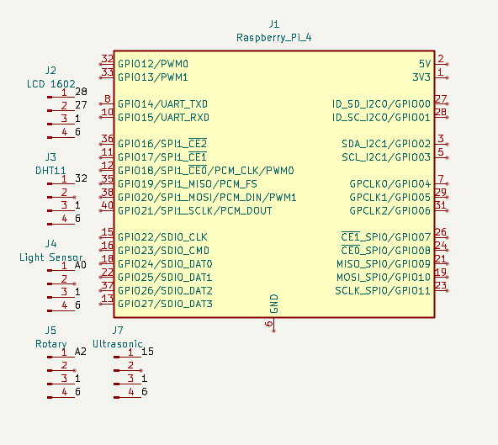

Lưu đồ giải thuật
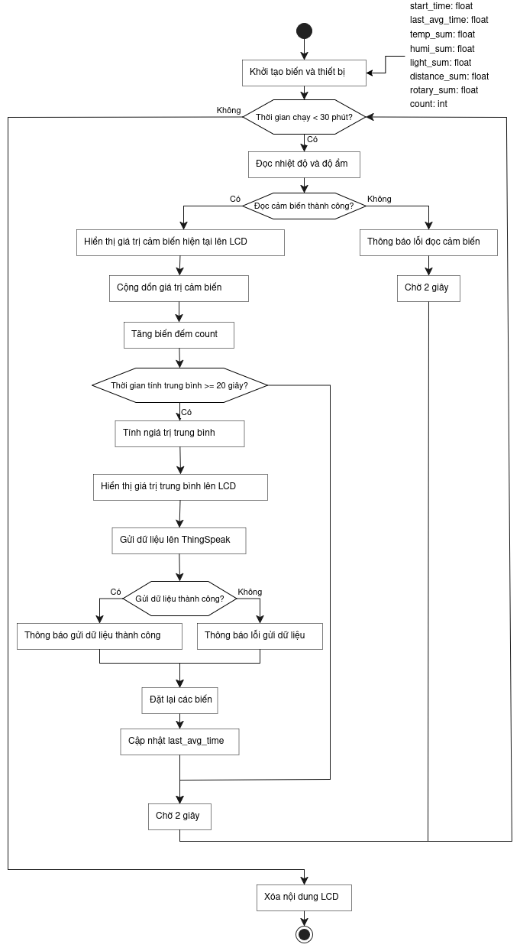

Mã nguồn chương trình
import os
import time

import paho.mqtt.client as mqtt
import requests
from dotenv import load_dotenv
from grove.adc import ADC
from grove.display.jhd1802 import JHD1802
from grove.grove_ultrasonic_ranger import GroveUltrasonicRanger
from paho.mqtt.enums import CallbackAPIVersion
from seeed_dht import DHT

load_dotenv()

THING_SPEAK_API_KEY = os.getenv("THING_SPEAK_API_KEY")
THING_SPEAK_API_URL = "https://api.thingspeak.com/update"

THING_SPEAK_MQTT_HOST = os.getenv("THING_SPEAK_MQTT_HOST", "mqtt3.thingspeak.com")
THING_SPEAK_MQTT_PORT = int(os.getenv("THING_SPEAK_MQTT_PORT", "8883"))
THING_SPEAK_MQTT_CHANNEL = os.getenv("THING_SPEAK_MQTT_CHANNEL")
THING_SPEAK_MQTT_CLIENT = os.getenv("THING_SPEAK_MQTT_CLIENT")
THING_SPEAK_MQTT_USERNAME = os.getenv("THING_SPEAK_MQTT_USERNAME")
THING_SPEAK_MQTT_PASSWORD = os.getenv("THING_SPEAK_MQTT_PASSWORD")
MQTT_TOPIC = f"channels/{THING_SPEAK_MQTT_CHANNEL}/publish"

INTERVAL = 1
AVG_INTERVAL = 20
DURATION = 15 * 60

dht = DHT("11", 12)

ultrasonic = GroveUltrasonicRanger(22)
lcd = JHD1802()
adc = ADC()
LIGHT_PIN = 0
ROTARY_PIN = 2

LOG_FILE = "log.csv"

def on_connect(client, userdata, flags, reason_code, properties):
if reason_code == 0:
print(">> MQTT connected")
else:
print(f">> MQTT connection failed: {reason_code}")

def create_mqtt_client():
client = mqtt.Client(
callback_api_version=CallbackAPIVersion.VERSION2,
client_id=THING_SPEAK_MQTT_CLIENT,
protocol=mqtt.MQTTv311,
)

client.username_pw_set(THING_SPEAK_MQTT_USERNAME, THING_SPEAK_MQTT_PASSWORD)
client.tls_set()
client.on_connect = on_connect

client.connect(THING_SPEAK_MQTT_HOST, THING_SPEAK_MQTT_PORT, keepalive=60)
client.loop_start()

return client

def send_data(
temp: float, humi: float, light: float, distance: float, rotary: float
) -> None:
params = {
"api_key": THING_SPEAK_API_KEY,
"field1": temp,
"field2": humi,
"field3": light,
"field4": distance,
"field5": rotary,
}

try:
res = requests.get(THING_SPEAK_API_URL, params=params, timeout=10)
res.raise_for_status()

if res.text.strip() != "0":
print(
f">> Sent: T={temp:.2f}C, H={humi:.2f}%, L={light:.2f}, D={distance:.2f}cm, R={rotary:.2f}V"
)
else:
print(">> ThingSpeak update failed")

except requests.RequestException as e:
print(f">> Send failed: {e}")

def send_data_mqtt(
client: mqtt.Client,
temp: float,
humi: float,
light: float,
distance: float,
rotary: float,
) -> None:
payload = f"field1={temp:.2f}&field2={humi:.2f}&field3={light:.2f}&field4={distance:.2f}&field5={rotary:.2f}"

if not client.is_connected():
print(">> MQTT disconnected")
return

result = client.publish(MQTT_TOPIC, payload, qos=0)

if result.rc == mqtt.MQTT_ERR_SUCCESS:
print(
f">> Published: T={temp:.2f}C, "
f"H={humi:.2f}%, L={light:.2f}, "
f"D={distance:.2f}cm, R={rotary:.2f}V"
)
else:
print(f">> MQTT publish failed: {result.rc}")

def main():
print(
f">> Starting data collection at {time.strftime('%Y-%m-%d %H:%M:%S', time.localtime())}"
)

client = create_mqtt_client()

start_time = time.monotonic()
last_avg_time = start_time

temp_sum = humi_sum = light_sum = distance_sum = rotary_sum = 0.0
count = 0

with open(LOG_FILE, "w") as f:
f.write("timestamp,temp,humi,light,distance,rotary\n")
f.close()

while time.monotonic() - start_time < DURATION:
humi, temp = dht.read()

if humi is None or temp is None:
print(">> DHT read failed")
time.sleep(INTERVAL)
continue

temp, humi = float(temp), float(humi)
light = adc.read(LIGHT_PIN)
rotate = adc.read_voltage(ROTARY_PIN) / 1000
distance = ultrasonic.get_distance()

lcd.setCursor(0, 0)
lcd.write(f"T:{temp:.1f}C H:{humi:.1f}%")
lcd.setCursor(1, 0)
lcd.write(f"L:{light} D:{distance:.1f}cm")

temp_sum += temp
humi_sum += humi
light_sum += light
distance_sum += distance
rotary_sum += rotate
count += 1

now = time.monotonic()

if now - last_avg_time >= AVG_INTERVAL:
avg_temp = temp_sum / count
avg_humi = humi_sum / count
avg_light = light_sum / count
avg_distance = distance_sum / count
avg_rotary = rotary_sum / count

send_data(avg_temp, avg_humi, avg_light, avg_distance, avg_rotary)
send_data_mqtt(
client, avg_temp, avg_humi, avg_light, avg_distance, avg_rotary
)
with open(LOG_FILE, "a") as f:
timestamp = time.strftime("%Y-%m-%d %H:%M:%S", time.localtime())
f.write(
f"{timestamp},{avg_temp:.2f},{avg_humi:.2f},{avg_light:.2f},{avg_distance:.2f},{avg_rotary:.2f}\n"
)
f.close()

temp_sum = humi_sum = light_sum = distance_sum = rotary_sum = 0.0
count = 0
last_avg_time = now

time.sleep(INTERVAL)

print(
f">> Data collection finished at {time.strftime('%Y-%m-%d %H:%M:%S', time.localtime())}"
)

if __name__ == "__main__":
try:
main()
except KeyboardInterrupt:
print("\n>> Program interrupted")
finally:
lcd.clear()

Minh chứng kết quả thực nghiệm
Video: https://youtu.be/ikeOp837UQc


